# 一、基础配置

1. 安装qemu模拟器qemu-w64-setup-20231126_8.1.91.exe；quem模拟器可以支持x86/arm等多种架构cpu的虚机

下载地址：<https://qemu.weilnetz.de/w64/2023/>

1. biso引导程序：QEMU_EFI.fd

下载地址：<http://releases.linaro.org/components/kernel/uefi-linaro/16.02/release/qemu64/>

1. windows tap设备驱动：tap-windows-9.21.2.exe

下载地址：<https://build.openvpn.net/downloads/releases/>

1. 查看win云桌面配置，我的是6核+16GRAM，合理规划虚机大小

# 二、CMD命令

后续所有命令需要在qemu目录下的cmd敲入。

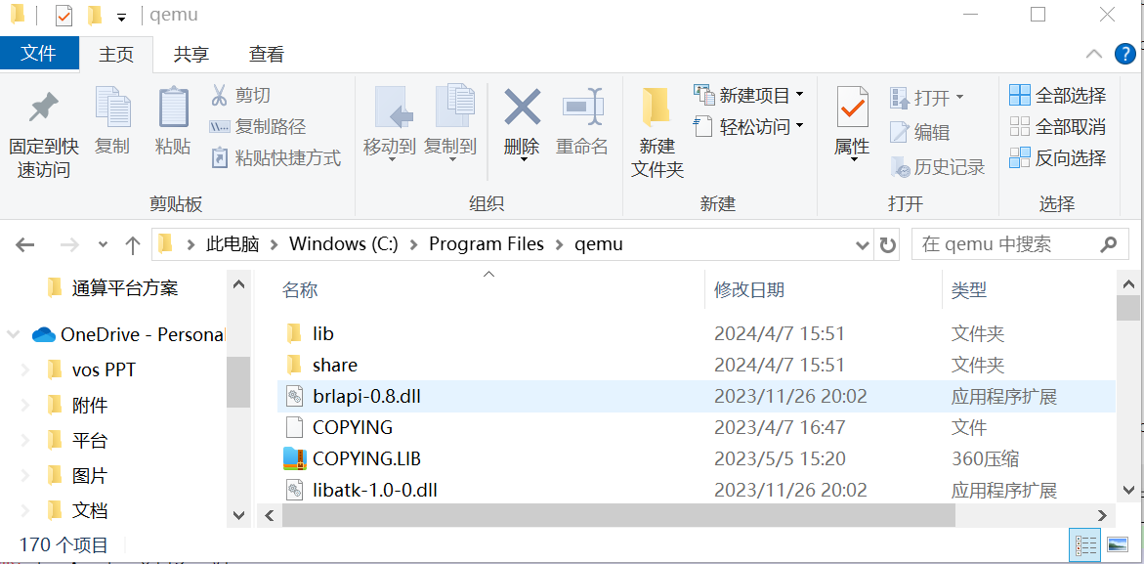

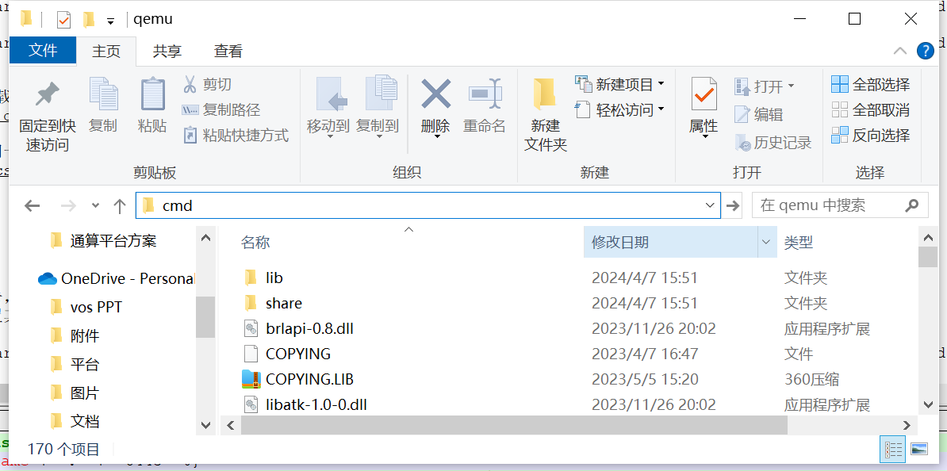

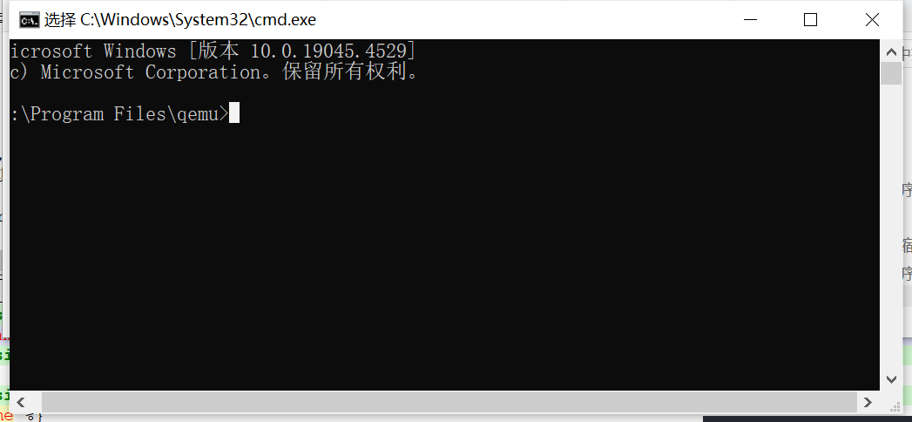

# 三、安装虚机

## 1、iso格式虚机安装

**Step1：创建40G虚拟硬盘**

**qemu-img** create -f qcow2 C:\D\openEuler\openEuler-22.03-LTS-SP1-aarch64.qcow2 40G

**Step2：安装虚拟机（第一次需要安装、相当于新装机）**

**qemu-system-aarch64.exe -m 2048** -cpu cortex-a72 **-smp 4,sockets=2,cores=2** -M virt **-bios C:\D\openEuler\QEMU_EFI.fd** -device VGA -device nec-usb-xhci -device usb-mouse -device usb-kbd -drive if=none,file=**C:\D\openEuler\openEuler-22.03-LTS-SP1-aarch64.qcow2**,id=hd0 -device virtio-blk-device,drive=hd0 -drive if=none,file=**C:\D\openEuler\openEuler-22.03-LTS-SP3-aarch64-dvd.iso**,id=cdrom,media=cdrom -device virtio-scsi-device -device scsi-cd,drive=cdrom -net nic **-net user,hostfwd=tcp::2222-:22**

**Step3：启动虚拟机（step2后不需要再加载iso文件）**

**qemu-system-aarch64.exe** **-m 2048** -cpu cortex-a72 **-smp 4,sockets=2,cores=2** -M virt **-bios C:\D\openEuler\QEMU_EFI.fd** -device VGA -device nec-usb-xhci -device usb-mouse -device usb-kbd -drive if=none,file=**C:\D\openEuler\openEuler-22.03-LTS-SP1-aarch64.qcow2**,id=hd0 -device virtio-blk-device,drive=hd0 -net nic -net user,hostfwd=tcp::2222-:22

ps：根据自己需求选择框架：

**qemu-system-aarch64.exe**

**qemu-system-x86.exe**

**-m 内存 -smp 内核数 ,sockets=槽数，cores=单槽内核数**

## 2、qcow2/raw格式虚机安装（推荐qcow2/raw）

直接官方网站下载安装好的虚拟硬盘，内部自带系统，不需要再安装；

openEuler下载：[openeuler-openEuler-22.03-LTS-SP1-virtual_machine_img安装包下载_开源镜像站-阿里云 (aliyun.com)](https://mirrors.aliyun.com/openeuler/openEuler-22.03-LTS-SP1/virtual_machine_img/)

虚机用户名：root 密码：openEuler12#￥

Centos下载：<https://www.centos.org/download/>

虚机用户名：root 密码：centos

**step1：直接启动虚机**

**qemu-system-aarch64.exe** **-m 2048** -cpu cortex-a72 **-smp 4,sockets=2,cores=2** -M virt **-bios C:\D\openEuler\QEMU_EFI.fd** -device VGA -device nec-usb-xhci -device usb-mouse -device usb-kbd -drive if=none,file=**C:\D\openEuler\openEuler-22.03-LTS-SP1-aarch64.qcow2**,id=hd0 -device virtio-blk-device,drive=hd0 -net nic -net user,hostfwd=tcp::2222-:22

# 四、网络

## 1、NAT网络（单台虚拟推荐此网络）

qemu-system-aarch64.exe -m 2048 -cpu cortex-a72 -smp 4,sockets=2,cores=2 -M virt -bios C:\D\openEuler\QEMU_EFI.fd -device VGA -device nec-usb-xhci -device usb-mouse -device usb-kbd -drive if=none,file=C:\D\openEuler\openEuler-22.03-LTS-SP1-aarch64.qcow2,id=hd0 -device virtio-blk-device,drive=hd0 **-net nic -net user,hostfwd=tcp::2222-:22**

**表示将虚机ssh 22端口通过主机2222端口映射。Mobaxterm中可以通过设置ssh 127.0.0.1 2222端口访问虚机。**

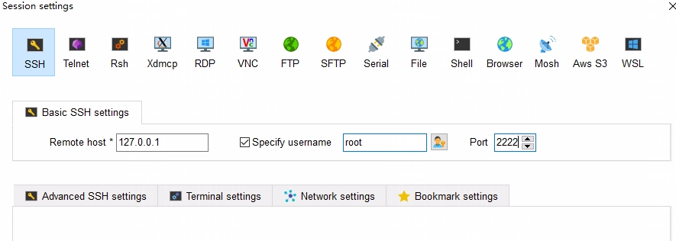

## 2、TAP桥接网络（多台虚机组网推荐此网络）

TAP网络可以实现多台虚机互通，IP地址需要自己设置，不要使用宿主机192.168.101.xxx网络，会把别人云桌面挤掉。使用10.0.xxx.xxx私网网段

**Step1：安装tap-windows-9.21.2.exe**

安装完毕后会在网络连接里出现tap设备，自己重命名。

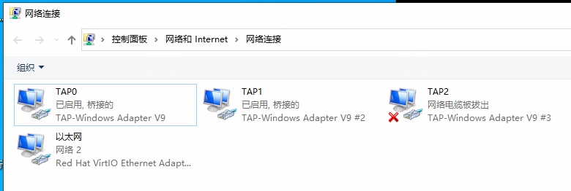

如何添加新的TAP设别，打卡设备管理器==》添加过时硬件，创建完毕后自己重命名。

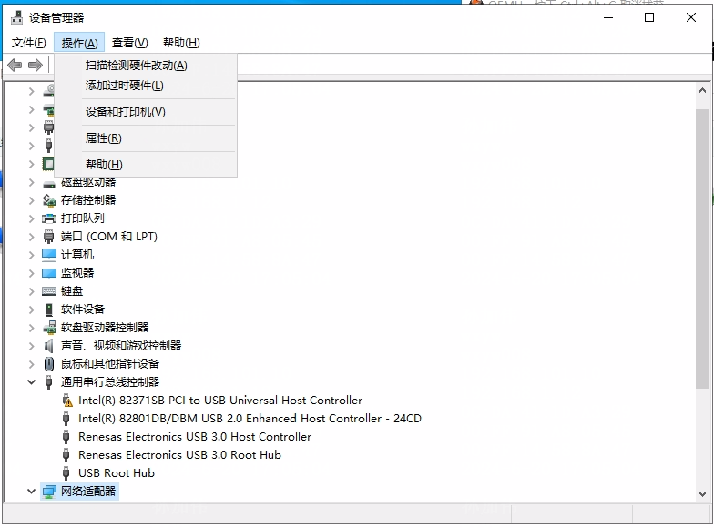

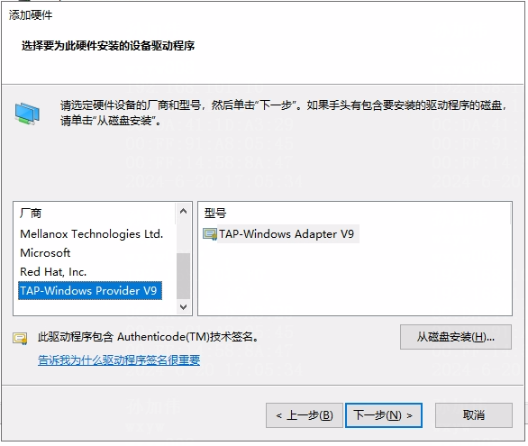

**Step2：多个TAP设备桥接**

右击TAP设备，启动桥接，会出现网桥设备，把TAP设别都添加到网桥，**注意本地以太网络不要添加，只添加TAP网络**。

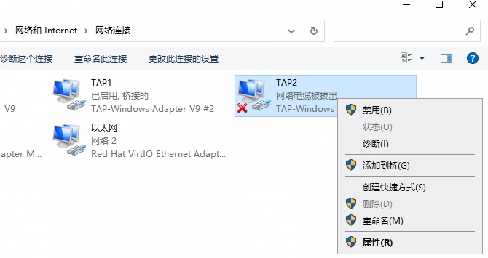

**Step3：右击修改网桥IP**

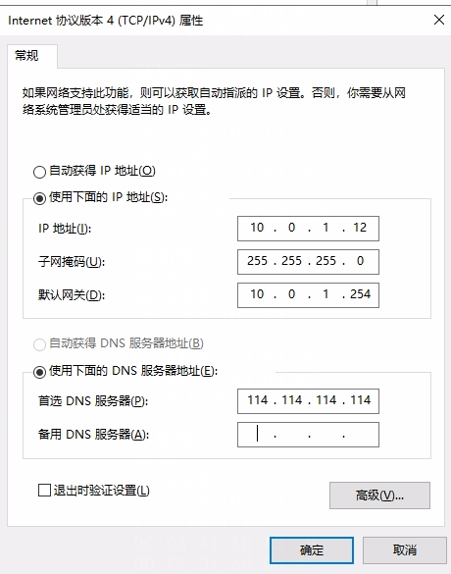

确认时候告警不用管。

**Step4：启动多个虚机**

qemu-system-aarch64.exe -m 2048 -cpu cortex-a72 -smp 8,sockets=4,cores=2 -M virt -bios C:\D\openEuler\QEMU_EFI.fd -device VGA -device nec-usb-xhci -device usb-mouse -device usb-kbd -drive if=none,file=C:\D\openEuler\openEuler-22.03-LTS-SP1-aarch64.qcow2,id=hd0 -device virtio-blk-device,drive=hd0 **-net nic,macaddr=52:54:00:12:34:10** **-net nic -net tap,ifname=TAP0,script=no,downscript=no**

qemu-system-aarch64.exe -m 2048 -cpu cortex-a72 -smp 8,sockets=4,cores=2 -M virt -bios C:\D\openEuler\QEMU_EFI.fd -device VGA -device nec-usb-xhci -device usb-mouse -device usb-kbd -drive if=none,file=C:\D\openEuler\openEuler-22.03-LTS-SP1-aarch64.qcow2,id=hd0 -device virtio-blk-device,drive=hd0 **-net nic,macaddr=52:54:00:12:34:20 -net nic -net tap,ifname=TAP1,script=no,downscript=no**

**标红部分为绑定TAP设别，标蓝部分表示设置不同MAC地址，否则MAC相同网络不通。**

**进入虚机后各自设置10.0.XXX.XXX/24同网段IP：ifconfig eth0 10.0.XXX.XXX/24**